PENERAPAN PEMILU ONLINE BERBASIS APLIKASI SMARTPHONE DI ERA PANDEMI COVID-19

**Deviani Handita**

Arsitektur Interior, Fakultas Industri Kreatif, Universitas Ciputra

[dhandita@student.ciputra.ac.id](mailto:dhandita@student.ciputra.ac.id)

**Lya Dewi Anggraini**

Dosen Arsitektur Interior, Fakultas Industri Kreatif, Universitas Ciputra

[Lya.anggraini@ciputra.ac.id](mailto:Lya.anggraini@ciputra.ac.id)

# Abstrak

Di era pandemi Covid-19, tidak hanya aspek kesehatan masyarakat saja yang terganggu, namun juga mengganggu perwujudan dari pesta demokrasi yang ada di Indonesia dalam rangka menekan penularan virus dan mempersiapkan protokol kesehatan pada saat pelaksanan pemilu. Oleh karena itu, diperlukan solusi pembaruan yang sejalan dengan era industri 4.0, yakni pemilu yang dilaksanakan secara online berbasis aplikasi smartphone. Tujuannya, untuk membatasi penularan virus Covid-19 dan dapat dipersiapkan sebagai solusi di masa depan, apabila mengahadapi wabah pandemi tanpa mengabaikan tujuan utama dari pesta demokrasi. Aplikasi pemilu online ini menekankan pada prinsip praktis, aman, legal dan rahasia. Sebelumnya terdapat rancangan uji coba aplikasi yang pernah dibuat oleh Pemerintah, namun tidak ditemukan hasil rekap datanya, dan tidak ada keterangan lebih dalam tentang jaminan keamanan dan keaslian datanya. Aplikasi pemilu berbasis online ini akan dilakukan simulasi dengan hasil rancangan dan hasil output data yang valid. Apabila rancangan dan simulasi ini berhasil, maka akan diajukan ke pihak Pemerintah sebagai solusi pemilu dalam menghadapi suatu wabah pandemi. Akan dilakukan pengembangan yang berkelanjutan dari segi server keamanan dan keaslian data akhir. Aplikasi pemilu online ini dapat digunakan oleh seluruh warga negara Indonesia sebagai solusi pesta demokrasi pada masa pandemi atau wabah.

Kata Kunci : Pandemi Covid 19, Aplikasi Pemilu, Pemilu online, Demokrasi.

**PENDAHULUAN**

Pemilu merupakan salah wujud nyata demokrasi prosedural, pemilihan umum merupakan salah satu aspek demokrasi yang sangat penting yang juga harus diselenggarakan secara demokratis. Dengan adanya pemilihan umum maka secara langsung negara Indonesia melibatkan rakyatnya dalam menentukan arah pemerintahan suatu negara. (P. Eva, 2018). Namun karena adanya suatu wabah pandemi Covid-19 yang juga masuk ke Indonesia, membuat beberapa hambatan dalam melaksanakan pemilu. Menurut Banwaslu beberapa kendala dan hambatan seperti tahapan pencocokan dan penilitian (coklit) yang terkendala lantaran ada petugas pemutakhiran data pemilih (PPDP) yang dinyatakan positif Covid-19, kendala kedua dimana beberapa kabupaten/kota belum melaksanakan protokol kesehatan karena keterbatasan anggaran, ketiga potensi logistik yang kurang, perasaan tidak tenang dan rasa tidak aman karena adanya wabah Covid-19, dan anggaran dana pemilu yang belum terpenuhi 100% dan diperlukanya pembuatan anggaran dana yang terbaru (Banwaslu, 2020). Oleh karena permasalahan diatas, penulis ingin membuat sebuah solusi untuk membuat aplikasi pemilu online yang dapat diakses melalui smarthphone. Solusi ini relevan dan dapat digunakan untuk kondisi saat ini dan dapat dipersiapkan sebagai solusi apabila terjadi wabah lagi karena dapat mengatasi permasalahan pesta demokrasi yang terganggu, dan dari segi kesehatan sangatlah aman serta mampu meminimalisir penularan virus Covid-19. Berawal dari berita di internet terdapat uji coba aplikasi pemilu online, namun dari segi *follow up* hasil uji coba akhir dan segi kemanaan tidak terdapat informasi lebih lajut, tujuan dari sub topik ini adalah untuk menciptakan dan mengembangkan ide pemilu online berbasis smartphone sehingga dapat digunakan sebagai solusi pesta demokrasi pada saat terjadinya wabah/pandemi.

**KAJIAN TEORI**

**Dasar Kajian Teori**

Pemilu yang diselenggarakan pada masa pandemi Covid-19 membuat beberapa kendala di Indonesia, beberapa kota di Indonesia terpaksa untuk menunda pemilu, baik itu pilkada, maupun pemilihan kepala desa, sehingga menganggu pesta demokrasi dan aspirasi rakyat. Keinginan untuk menyelenggarakan pemilu berbasis teknologi dengan elektonik voting sudah ada sejak awal tahun 2015, dengan kondisi Indonesia tidak serumit yang diperkirakan seperti pada masa pandemi Covid-19. Ditinjau dari sumber daya dimana dalam lima tahun terakhir perkembangan teknologi ponsel android, mengalami banyak kemajuan. Didukung dengan harga yang relatif murah dan terjangkau, dan diperkirakan hampir semua rumah di masyarakat Indonesia inimempunyai ponsel android. Di masa pandemik Covid-19 ini, sudah patut untuk segera diberlakukan penggunaan teknologi tersebut. Dukungan kebijakan dari partai politik terutama di DPR sebagai pembuat regulasi harus bersama didorong, agar mereka berani mengambil keputusan demi terciptanya pemilu yang berkualitas, di masa depan.(Z. Hamson, 2020). Pemilu yang diselenggarakan pada era pademi Covid-19 memerlukan dana yang besar karena anggaran harus dibagi antara dana pemilu dengan anggaran protokol kesehatan di tempat pemungutan suara (TPS).

**Ide Solusi**

Dari permasalahan diatas, solusi yang sesuai adalah dengan menciptakan dan mengembangkan ide pemilu online menggunakan aplikasi yang dapat diakses di *Playstore* dan *Appstore* dan dapat diakses secara menyeluruh oleh seluruh warga negara Indonesia dimana pun mereka berada. Tahapan awal yang dilakukan adalah dengan menggandeng mitra IT beberapa orang untuk bersama-sama merancang kerangka awal dan desain dari aplikasi, setelah rancangan awal selesai, dilakukannya uji coba di tingkat lokal dengan menggunakan koneksi *LAN (Local Area Network).* Terdapat indikator yang akan terus-menerus diukur dan dikembangkan, yaitu indikator dari segi keamanaan, keaslian suara yang masuk, dan data hasil akhir yang valid yang relavan dengan suara yang masuk. Selanjutnya akan dilakukan pengembangan untuk bekerja sama dengan pihak Pemerintah seperti Banwaslu, dan KPU untuk bersama-sama memberikan solusi dari aplikasi pemilu. Pengembangan dan uji coba dilakukan secara bertahap seusai dengan target capaian indikator. Uji coba dilakukan bertahap dari tingkat LAN sampai tingkat Nasional dengan evaluasi dari nilai capaian indikator. Pengembangan desain akhir akan dilakukan apabila aplikasi sudah relevan dan capaian ketiga indikator sudah terpenuhi. Aplikasi Pemilu online ini dipersiapkan dan digunakan apabila terdapat wabah/pandemi global sehingga tidak menganggu jalanya pemilihan umum.

**METODOLOGI**

Metodologi yang digunakan dalam penelitian ini adalah dengan dengan menggunakan rancangan kuantitatif observasional dengan pendekatan secara *cross-sectional study,* dimana data hasil akhir dari uji coba pengambilan suara dianalisa secara kuantitatif sesaat pada saat itu juga dengan tiga indikator sebagai nilai tolak ukur yang dijadikan patokan yakni segi keamanaan, keaslian suara yang masuk, data hasil akhir yang valid dan relavan dengan suara yang masuk. Tahapan pada penelitian ini adalah :

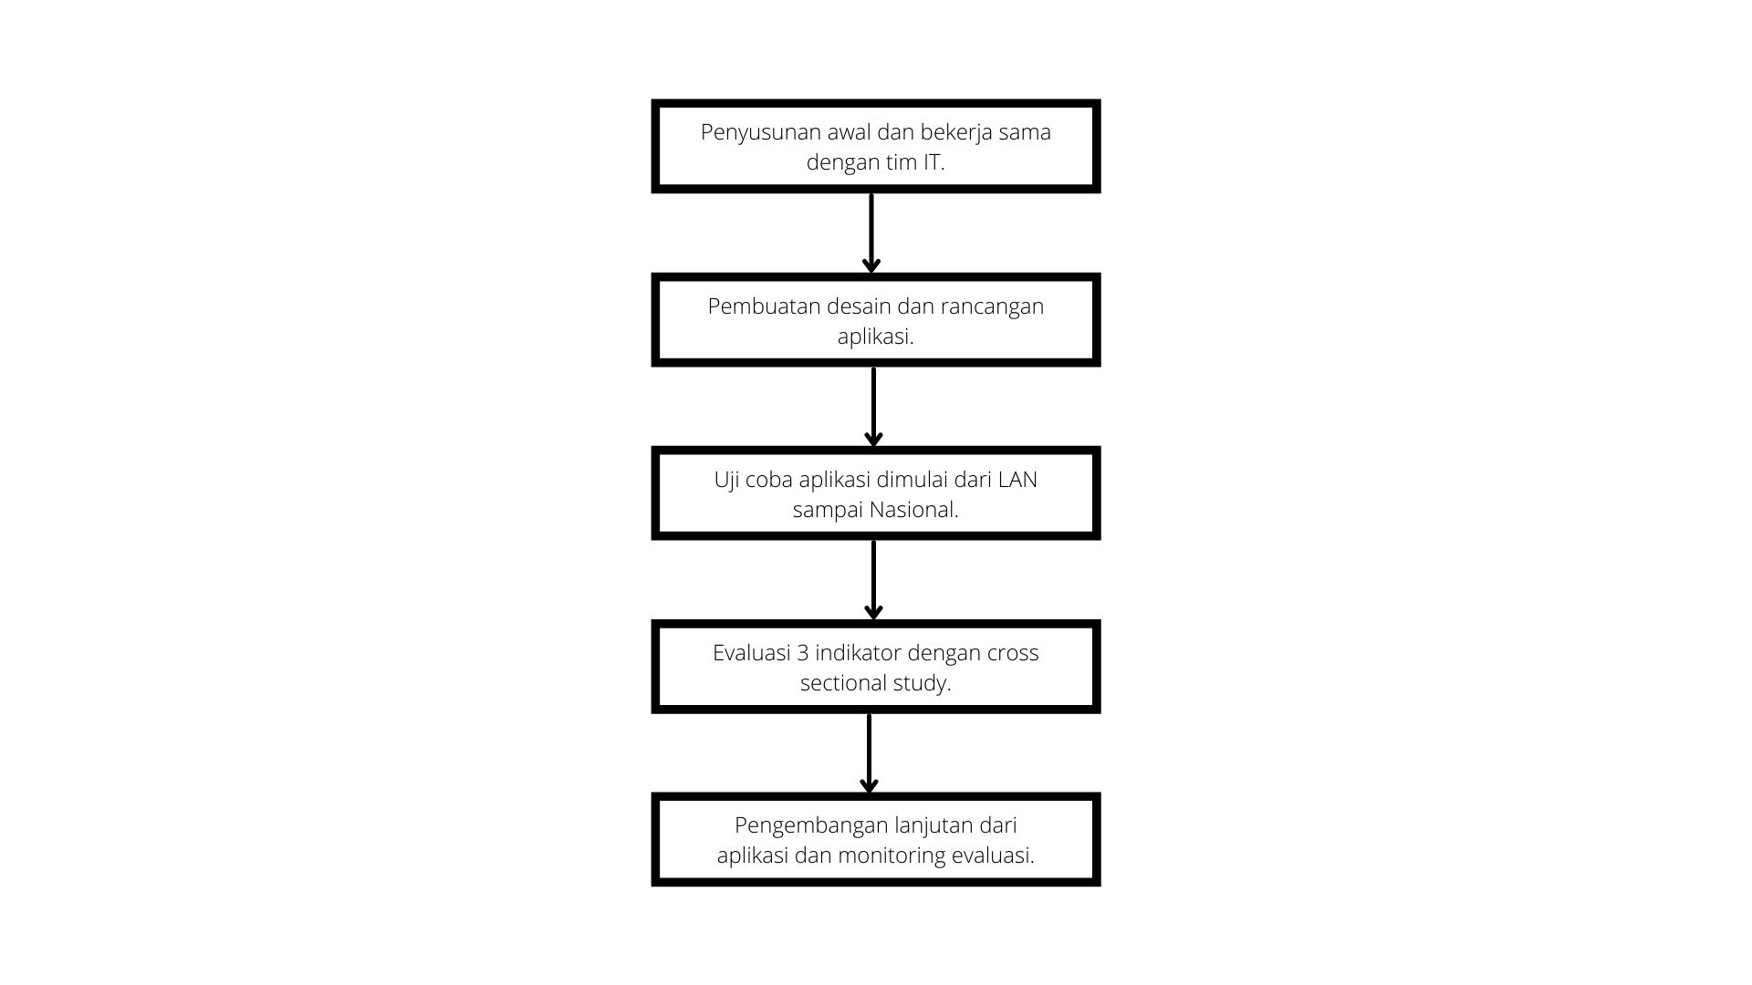

**PEMBAHASAN**

Diharapkan pada hasil akhir output data uji coba aplikasi dan studi hasil suara dengan pedekatan *cross-sectional study* didapatkan data ketiga indikator dari segi keamanaan, keaslian suara yang masuk, dan data hasil akhir yang valid yang relavan dengan suara yang masuk memenuhi semua pengujian analisis melalui aplikasi SPSS, diharapkan aplikasi ini dapat membantu dan sebagai salah satu solusi yang digunakan sebagai solusi alternatif pemilu ketika terjadi suatu pandemi, sehingga tidak perlu menunda lagi jalanya pemilu, karena dapat dilakukan secara online, Output hasil akhir selain menggunakan analisa data kuatitatif dari ketiga indikator, dapat berupa output akhir dalam bentuk aplikasi. Hasil data akhir yang dapat dijadikan pembahasan masih belum ada karena diperlukanya suat tahap yang panjang untuk merancang dan melakukan uji coba aplikasi tersebut. Aplikasi Pemilu online ini relevan digunakan dalam pemungutan suara ketika terjadi suatu pandemi, indikator eksternal di masyarakat yang dapat dijadikan tolak ukur apabila aplikasi ini sudah hadir adalah cakupan menyeluruh pemilu masyarakat akan meningkat, menurunnya manipulasi suara karena dilakukan otomatis oleh perhitungan komputer dan program, dan persentasi data valid berupa yang meningkat.

# SIMPULAN & REKOMENDASI

Aplikasi Pemilu online dapat dijadikan solusi untuk penyelenggaraan pemilu ketika terjadi suatu pandemi dan wabah, mungkin diperlukan kolaborasi antarpihak untuk dapat mewujudkan dan menciptakan bersama-sama aplikasi pemilu online ini. Meskipun sekarang hanya menjadi sebuah angan-angan dan wacana belakang, diharapkan kedepannya aplikasi ini dapat benar-benar terwujud dan ada sehingga dapat memudahkan masyarakat Indonesia dalam memilih suara yang diinginkan, serta angka cakupan pemilu di Indonesia dapat mengalami peningkatan atau cakupannya bisa menyeluruh.

**DAFTAR PUSTAKA**

Banwaslu. 2020. <https://www.bawaslu.go.id/id/tag-berita/penundaan-pilkada-2020.> Diakses pada 2 Mei 2021, 17:20

Hertanto, dkk, 2020. Pilkada Di Masa Pandemi : *Tantangan dan Harapan Dari Beragam Perspektif.* Fakultas Ilmu Hukum dan Politik. UNILA. Aura Publisher.

Putu Eva Ditayani Antari, 2018*. Interpretasi Demokrasi Dalam Sistem Mekanis Terbuka Pemilihan Umum Di Indonesia. Junal Panorama Hukum.* Vol 3. No.1.

Lembaga International untuk Demokrasi dan Pendampingan Pemilu, 2011. *Memperkenalkan Pemilihan Elektronik: Pertimbangan Esensial. Diakses* di : <http://epilkades.bppt.go.id/files/820-Introducing-Electronic-Voting-Essential-Considerations-Bahasa-Indonesia-PDF.pdf> . Pada 18 April 2021. 15.:30

I’Ib S, Fifana W. 2020. *Dampak Pandmemi Covid-19: Modernisasi dan Digitalis Komisi Pemilihan Umum Republik Indonesia (KPU-RI).* Jurnal Galuh Justisi. Vol. 8.

Slamet Risnanto, 2017. *Aplikasi Pemungutan Suara Elektronik/E-Voting Menggunakan Teknologi Short Messege Service dan At Commad. Jurnal Teknik Informatika.* Vol. 2 No.1

Zurkarnain Hamson, 2020. *Pandemi Covid-19 Alternatif Penerapan E-Voting Dalam Pemilu Indonesia.* Faultas Ilmu Sosial dan Ilmu Politik. Universitas Indonesia Timur, Makkasar Indonesia.